福州职业技术学院综治中心正式启用
筑牢平安校园防护网

近日，福州职业技术学院社会治安综合治理中心（以下简称 “综治中心”）正式启用，标志着学校平安校园建设迈入规范化、集约化治理的全新阶段。
学校综治中心与保卫处实行合署办公模式，严格对标福州市政法委相关建设标准进行规划打造，科学划分引导受理区、多元化解区、指挥调度区等多个功能区域，构建起 “一站式受理、一体化处置、全链条服务” 的校园治理工作架构。
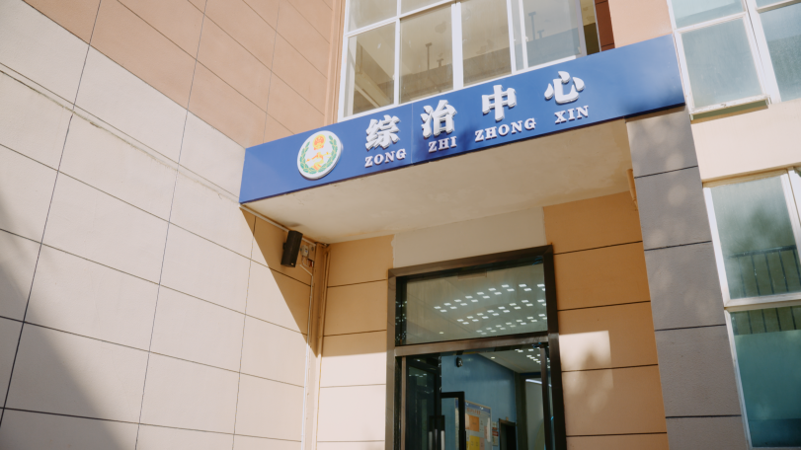其中，引导受理区作为师生诉求表达的便捷窗口，可快速响应治安求助、政策咨询、问题答疑等各类需求；多元化解区聚焦学生矛盾纠纷调处工作，通过专业心理疏导与多元调解手段相结合的方式，推动矛盾隐患化解在萌芽、解决在基层；指挥调度区承担校园安全防控 “神经中枢” 职能，统筹协调校园及周边治安防控力量，保障应急处置指令高效流转、精准落地。完善的功能分区配置，为提升校园综治工作质效、优化师生服务体验筑牢了坚实硬件根基。
启用仪式期间，福建省政法委综治中心相关负责人专程到校指导并开展采访工作，对学校深耕平安校园建设的系列务实举措给予充分肯定。调研过程中，省政法委综治中心团队详细听取该校综治中心建设理念、运行机制及未来发展规划的汇报，高度认可学校主动对接上级政法工作部署要求、聚焦师生安全需求推进综治中心实体化运行的创新做法，认为该模式为全省高校深化平安校园建设提供了可复制、可推广的实践经验。

综治中心的正式启用，是学校深入践行总体国家安全观、全面推进校园治理体系和治理能力现代化的关键举措。该校将以此次中心启用为契机，持续健全校地协同治理机制，细化工作流程规范，提升综合服务效能，着力把综治中心打造成为守护师生安全、护航教育教学的坚实阵地，为建设更高水平的平安校园、法治校园奠定稳固基础。

保卫处
2026年1月14日

